Министерство цифрового развития,
Связи и Массовых Коммуникаций
Российской Федерации
Ордена Трудового Красного Знамени
Федерального государственное бюджетное
образовательное учреждение
высшего образования
«МОСКОВСКИЙ
ТЕХНИЧЕСКИЙ УНИВЕРСИТЕТ
СВЯЗИ И ИНФОРМАТИКИ»
(МТУСИ)
Лабораторная работа № 7
по дисциплине «Прикладные информационные системы»

Выполнил: студент группы БСТ2251
Лашков В.А.
Студенческий билет № 3БСТ22343

Москва 2026
Содержание
Цель работы: 3
Ход работы 3
Вывод 5

Цель работы:
- Подключить JavaScript к странице и изучить загрузку скрипта через панель разработчика.
- Создать массив с данными студентов и вывести его в консоль.
- Реализовать функцию форматированного вывода таблицы студентов.
- Написать функцию фильтрации студентов по номеру группы.
- Добавить на главную страницу кнопку «Свернуть» для каждого поста.
- Написать скрипт, который при клике на кнопку скрывает автора, дату и текст статьи, меняет текст кнопки на «Развернуть».
- Улучшить код, перенеся управление видимостью в CSS: при клике добавлять/удалять класс folded у контейнера поста.

Ход работы
Вывод работы скрипта представлен на рисунке 1.
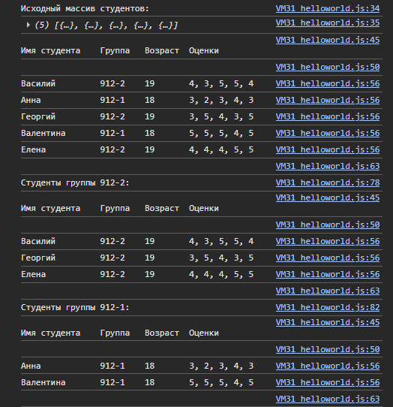
Рисунок 1 – Результат работы
Код helloworld.js представлен на рисунке 2.
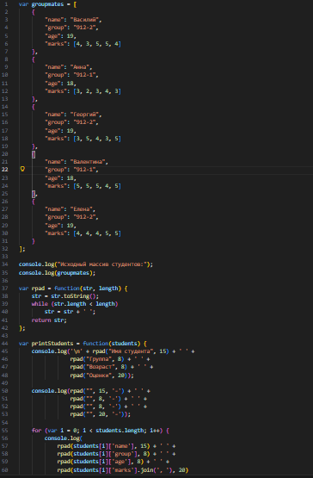
Рисунок 2. Листинг helloworld.js
Дамп результата работы сворачивания статью на рисунке 2.

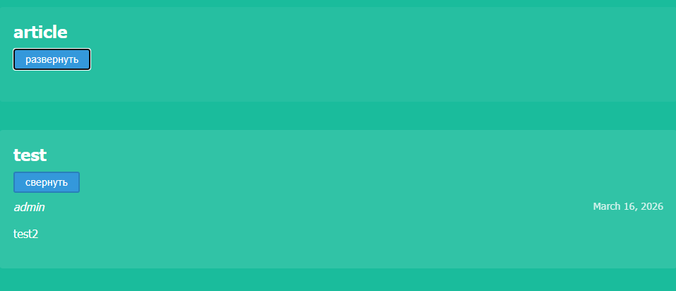
Рисунок 2. Сворачивание статьи
Код для реализации сворачивания статьи продемонстрирован на рисунке 3.
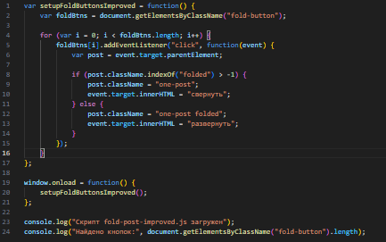
Рисунок 3. Код для сворачивания статьи

Вывод
В ходе выполнения лабораторной работы были освоены основы JavaScript: создание переменных и функций, работа с массивами и объектами, вывод данных в консоль. Реализована функция фильтрации студентов по группе. Получены навыки манипулирования DOM: добавление кнопок «Свернуть» к постам, написание обработчиков событий для скрытия и отображения элементов статьи с изменением текста кнопки. Проведена оптимизация кода путём переноса логики видимости в CSS-классы, что позволило сократить объём JavaScript и улучшить структуру проекта. Также были отработаны приёмы отладки скриптов в браузере.

